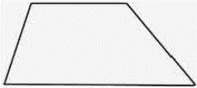
Задание 12. (64) Основания трапеции равны 18 и 12, одна из боковых сторон равна 6, а синус угла между ней и одним из оснований равен $\frac{1}{3}$​. Найдите площадь трапеции.

